|  |  |  |  |
| --- | --- | --- | --- |
| Technologies des systèmes de stockage de l’énergie électrique  Hélène HORSIN MOLINARO – Bernard MULTON |  | CSI.png | |
| Edité le 30/04/2019 | Logo ENS Paris-Saclay_2017.jpg |

*Bernard Multon est Professeur des Universités au département de Mécatronique de l’ENS Rennes [1] et chercheur dans le groupe SETE du pôle CSEE du laboratoire SATIE [2].*

*Cette ressource pédagogique est principalement basée sur le module d’enseignement dispensé par Bernard Multon au département Mécatronique de l’ENS Rennes « Energétique électrique » [3] dispensé en 2017-2018 en Master 2 Ingénierie des Systèmes Complexes parcours Enseignement.*

La part de l’énergie électrique croissante à l’échelle mondiale [4] ainsi que l’émergence de sa production par des ressources renouvelables et variables, donnent au stockage d’énergie électrique un rôle plus important que jamais.

L’énergie électricité permet une conversion [5] de toutes les ressources primaires fossiles et renouvelables, et l’accès à tous les services, en premier lieu les plus indispensables, c’est la raison pour laquelle son taux de pénétration progresse et que l’on évoque de plus en plus fréquemment une généralisation de l’électrification à l’ensemble du secteur énergétique. La nécessité de baisse des émissions de gaz à effet de serre, et donc de diminution de la consommation de ressources fossiles, requiert une augmentation drastique de l’utilisation des ressources primaires renouvelables, comme le photovoltaïque ou l’éolien, sources variables et incertaines, mais de très loin les plus disponibles. Dans ce contexte, le stockage de l’énergie électrique apparait donc indispensable pour obtenir une alimentation en électricité plus sûre et plus robuste.

L’énergie électrique se stocke rarement directement [6], mais se convertit aisément en d’autres formes (potentielle gravitaire, cinétique, chimique...) elles-mêmes parfaitement stockables. Les excellents rendements de conversion dans les deux sens de transformation, aussi bien lors de la charge que de la décharge, permettent de la restituer, dans la plupart des cas, sans limite thermodynamique majeure. En effet si les transformations ne sont pas trop rapides ni excessivement lentes, les pertes énergétiques peuvent être suffisamment faibles pour considérer un stockage à haut niveau de réversibilité.

Cette ressource pédagogique expose les différentes technologies de stockage de l’énergie électrique et leurs caractéristiques quelles que soient les formes intermédiaires d’énergies exploitées (potentielle, cinétique, électromagnétique, électrochimique…). Les caractéristiques des systèmes de stockage électrique ont été préalablement présentées dans une logique d’unification et leur comparaison décrite dans la ressource pédagogique « *Introduction au stockage de l’énergie électrique* » [7] qu’il est souhaitable d’avoir lue préalablement.

# 1 – Stockage hydraulique gravitaire (STEP[[1]](#footnote-1))

Les Stations de Transfert d’Energie par Pompage [8] sont des installations constituées de réservoirs d’eau positionnés à des altitudes différentes et d’un dispositif de pompage réversible permettant le transfert de masses d’eau entre ces réservoirs, et ainsi d’exploiter de façon réversible leur énergie potentielle (figure 1). L’énergie stockée s’exprime par :

E = MgH

Mode Pompage

Mode turbinage

Flux de puissance mécanique et électrique

Flux d’eau

~

Réseau électrique

~

Réservoir supérieur

Réservoir inférieur

Moteur/Générateur

Pompe/Turbine

Conduites

Figure  : Schéma du principe d’une STEP en cycle fermé, source B. Multon d’après [9]

Le schéma figure 1 correspond à une STEP en cycle fermé, or dans de nombreux cas des apports naturels d’eau entraînent des architectures en cycle semi-ouverts (apports dans un des réservoirs) ou en cycle ouvert (apports dans les deux réservoirs).

Il s’agit de la technologie de stockage de masse de l’énergie électrique, de très loin, la plus répandue dans le monde (plus de 150 GW de puissance installée). Son coût d’investissement, ramené à la capacité, est parmi les plus bas et sa durée de vie très longue. Cependant, les contraintes environnementales et sociales entravent souvent les nouvelles constructions, ce qui limite leur développement. Mais il reste envisageable de transformer des usines hydroélectriques existantes, équipées de barrage (réservoir haut) et auxquelles il resterait à adjoindre un réservoir de plus faible capacité au niveau inférieur (on disposerait alors d’une puissance élevée et la seule restriction serait une asymétrie de capacité énergétique lors de la recharge). Compte tenu de cette possibilité d’aménagement de barrages existants, le potentiel technique européen, de la capacité de stockage permise par les STEP, a été évalué à plus de 80 TWh [10].

Les STEP demandent, de préférence, des dénivelés naturels suffisants, la mise à profit de cavités souterraines (mines désaffectées par exemple) a été également envisagée pour offrir des possibilités dans des régions sans relief suffisant. Les reliefs de bord de mer sont d’ores-et-déjà exploités dans quelques cas (installation d’Okinawa, au Japon, 30 MW et 180 MWh [11]), le réservoir inférieur est alors constitué par la mer et le réservoir supérieur doit garantir une parfaite étanchéité pour éviter toute pollution des sols. L’usine marémotrice de la Rance, qui fonctionne à l’eau de mer, peut également être utilisée en pompage et réaliser ainsi une fonction de stockage. Enfin, on peut envisager des atolls artificiels en mer [11] qui offriraient un très grand potentiel, bien moins contraint qu’à terre, notamment en association avec des fermes éoliennes offshore.

Selon la technologie et le choix de dimensionnement, les rendements sur cycle rencontrés sont compris entre 65 et 85% pour des puissances allant de quelques dizaines de MW à quelques GW, les valeurs pratiques du rendement résultant alors de choix technico-économiques. La capacité de stockage peut atteindre quelques centaines de GWh et des constantes de temps (voir définition paragraphe 3.3 de la ressource pédagogique « *Introduction au stockage de l’énergie électrique* » [7]) comprises entre quelques heures et quelques dizaines d’heures. La montée à pleine puissance prend de 10 à 15 min (inertie des groupes tournants, limites de variations de pression dans les installations hydrauliques), ce qui est relativement court dans les grands réseaux mais cela peut ne pas être suffisant, il faut alors faire appel à d’autres solutions technologiques complémentaires. Le réglage de la puissance est souvent discret grâce à plusieurs groupes en parallèle, mais depuis les années 1990, se développent des installations à vitesse variable (généralement avec des machines asynchrones à double alimentation) qui permettent un réglage plus fin mais aussi un meilleur rendement sur cycle.

En France actuellement, 4,2 GW sont opérationnels avec des constantes de temps de 3 à 40 h [12].

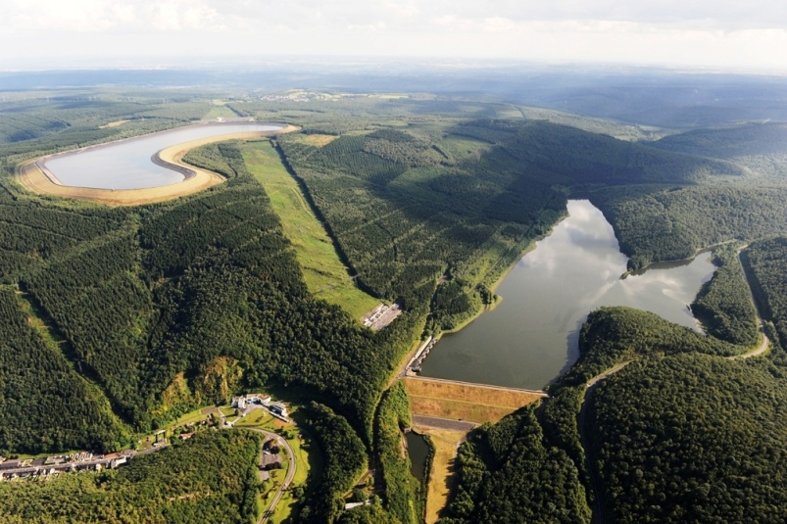

Figure  : La STEP de Revin dans les Ardennes, réservoirs de 7 millions de m3, dénivelé 230 m (puissance jusqu’à 800 MWh), source [13]

|  |  |  |  |  |  |
| --- | --- | --- | --- | --- | --- |
| Centrales | Pays | Hauteur chute d’eau [m] | Puissance de pompage [MW] | Puissance de turbinage [MW] | Année de mise en service |
| Ludington | États-Unis | 113 |  | 1 872 | 1973 |
| Vianden | Luxembourg | 266 à 291 | 850 | 1 096 | 1976 |
| Dinorwig | Royaume-Uni | ? | 1 650 | 1 728 | 1984 |
| Grand Maison | France | 822 à 955 | 1 160 | 1 790 | 1987 |
| Guangzhou | Chine | ? à 535 | ? | 2 400 | 2000 |
| Goldisthal | Allemagne | 302 | ≈ 1 000 | 1 060 | 2003 |
| Bath County | États-Unis | 353 à 403 | 2 876 | 3 000 | 2004 |

Figure : Quelques exemples de STEP de plus de 1 000 MW en turbinage, source [8]

Parmi les STEP modernes en cours de construction, on peut citer celle de Nant de Drance [14] en Suisse (conçue et réalisée par Alstom, devenu GE entre temps) qui devrait être mise très prochainement en service. Elle comporte 6 pompes-turbines de type Francis de 150 MW à vitesse variable (machines asynchrones à double alimentation avec une plage de +/- 7% autour de la vitesse de synchronisme) et totalise donc une puissance symétrique en pompage et turbinage de 900 MW pour un rendement sur cycle attendu de plus de 80%.

|  |  |  |  |  |
| --- | --- | --- | --- | --- |
| Centrales | Pays | Hauteur chute d’eau [m] | Puissance  [MW] | Achèvement prévu |
| Houanggou | Chine | 434 | 1 800 | 2019 |
| Upper Cisokan | Indonésie | 276 | 1 040 | 2019 |
| Fengning | Chine |  | 3 600 | 2019-2021 |
| Dniester | Ukraine | 135 | 2 268 | 2019-? |
| Kaniv | Ukraine |  | 1 000 | 2020 |
| Tehri | Inde |  | 1 000 | 2020 |

Figure  : Quelques exemples de STEP en cours de construction, source [15]

# 2 – Stockage hydropneumatique

Le stockage hydropneumatique consiste à mettre sous pression un gaz (air ou azote) dans un réservoir par l’intermédiaire d’un compresseur électrique [16], mais si de nombreuses réalisations, proches de la maturité industrielle, ont été testées, force est de constater que cette famille technologique n’a pas encore émergé. La compression d’un gaz (ici, durant la charge) a tendance à produire beaucoup de chaleur, et sa détente (en phase de décharge) du froid. Pour obtenir un rendement élevé, un fluide intermédiaire (huile ou eau) est préférable (système hydro-pneumatique), les phases de compression et détente peuvent être alors quasi isothermes. Les accumulateurs à haute pression et les motopompes sont des technologies matures dans les utilisations directes de l’énergie hydraulique. Leur transposition à des applications électriques est plus récente. Une solution pour obtenir un bon rendement sur toute la plage de pression de fonctionnement est étudiée et consiste à hybrider ces systèmes avec des super-condensateurs ou un volant d’inertie pour assurer les variations rapides de puissance (ces dernières technologies sont décrites aux paragraphes 8 et 9).

Pour les systèmes à cycle fermé, la masse d’air est constante, et l’énergie volumique relativement faible, environ 300 kWh/m3 avec des réservoirs sous 300 bars. Les rendements sur cycle peuvent atteindre 75%, les puissances envisagées, pour des constantes de temps de l’ordre de l’heure à quelques heures, sont comprises entre 100 kW et 1MW (figure 4).

Pour les systèmes à cycle d’air ouvert, la masse d’air varie, les transformations isothermes sont réalisées par des échangeurs de chaleur intégrés. Les pressions de travail vont de 100 à 300 bars, l’énergie volumique des réservoirs varie de 40 à 60  kWh/m3 pour des pressions maximales de 250 à 350 bars. Les rendements sur cycle sont alors de l’ordre de 60%, et les valeurs de puissance envisagées, pour des constantes de temps plus flexibles de quelques minutes à quelques jours, sont comprises entre 5 et 500 kW.

*Consigne de puissance*

P\*

Réservoir (huile ou eau)

Bus DC

Contrôle

Pompe hydraulique

Convertisseur DC-AC

Pompe électrique

*Accumulateurs gaz sous pression (100 à 300 bars)*

Valve

Figure  : Schéma du principe d’un système de stockage hydropneumatique à circuit d’air fermé, source B. Multon

Dans les applications stationnaires, cette technologie semble constituer une solution intéressante au regard de son coût d’investissement relativement bas et son potentiel de bonne tenue à la fatigue en cyclage. Elle présente également l’avantage de composants plus aisément recyclables que dans le cas des technologies électrochimiques. Mais il lui reste à faire ses preuves avec des produits industrialisés et au niveau de performances annoncé.

# 3 – Stockage par air comprimé en caverne hybridé par turbine à gaz (CAES)[[2]](#footnote-2)

Dans cette technologie de stockage de masse, peu répandue (deux grandes installations au monde : en Allemagne et aux USA), le cycle de fonctionnement consiste à utiliser de l’énergie électrique bon marché (disponible en heures creuses) pour comprimer de l’air, via un compresseur électrique de grande puissance, au sein de cavernes profondes (anciennes mines de sel). Lors de la décharge (déstockage), la détente de l’air vient alimenter le compresseur d’une turbine à gaz dans laquelle du gaz naturel est brûlé au moment où la demande électrique est forte (heures de pointe). En réalité, il s’agit donc plutôt d’une turbine à gaz (TAG) hybridée par un stockage pneumatique. L’utilisation d’air comprimé lors de la détente permet en effet d’améliorer le rendement de la turbine qui habituellement consomme une partie importante de sa puissance mécanique pour entraîner son compresseur. Ce système, loin d’être un dispositif de stockage réversible, permettait de trouver une place dans un modèle économique particulier. Mais il n’y a eu aucune nouvelle réalisation depuis le début du siècle en cours et il est peu probable que cela change.

~

Réseau électrique

~

Récupérateur

Turbine à gaz

Compresseur

Air

Moteur/Générateur

Gaz naturel

Mode Génération

Mode Stockage

Flux de puissance électrique

Flux d’air

Figure : Schéma du principe d’un CAES, source B. Multon d’après [9]

Compte tenu de ce fonctionnement très particulier, le rendement est très médiocre. Pour produire 1 kWhe il faut un apport de 1,6 kWhth de gaz et 0,7 kWhe (alimentation du compresseur en phase de stockage). Le rendement global est de 43% (1/2,3) en incluant la consommation de gaz (sans air comprimé, le rendement de la TAG vaut environ 27%). On a donc juste amélioré le rendement de la turbine à gaz de 27 à 43% tout en exploitant les écarts tarifaires de l’électricité en fonction du temps.

La plus ancienne installation (Huntorf en Allemagne, figure 7) stocke de l’air à 70 bars dans deux cavernes, creusées dans des couches salines, de 310 000 m3. La puissance électrique vaut 290 MW sur une durée de fonctionnement de 2 à 3 heures. La compression est réalisée avec une puissance de 60 MW en 12 h maximum [17].

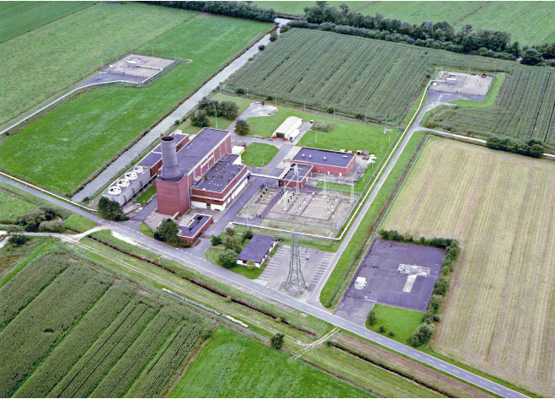

Cavernes

Figure : CAES de Huntorf (Allemagne), source [18]

# 4 – Stockage par air comprimé en caverne adiabatique (ACAES)[[3]](#footnote-3)

Cette technologie est une amélioration de la technologie CAES dont l’objectif est d’améliorer la réversibilité du système de stockage, cette fois sans apport de gaz naturel. En effet la chaleur due à la compression de l’air est stockée lors de la phase de charge. À la détente (phase de détente), l’air est réchauffé permettant d’utiliser une turbine à air pour restituer l’électricité avec un rendement correct et sans émissions directes. La majeure partie de l’énergie dissipée cependant la compression est ainsi préservée. Le projet européen ADELE (porté par RWE) consistait à réaliser un démonstrateur dont les caractéristiques, prévues à terme, étaient de 1 000 MWh et 200 MW. Le rendement sur cycle attendu était de 70% grâce au stockage thermique dans des matériaux solides. La mise en service était prévue pour 2016, mais le projet a été abandonné pour des raisons économiques. Parallèlement, un autre projet, aux caractéristiques proches, est porté par le développeur éolien Gaelectric pour une installation en Irlande du Nord, mais il semble que cette technologie de stockage à grande échelle peine à émerger.

Mode Génération

Mode Stockage

Flux de puissance électrique

Flux d’air

~

Réseau électrique

~

Turbine à air

Compresseur

Air

Moteur/Générateur

Stockage de chaleur

Figure : Schéma du principe d’un CAES, source B. Multon d’après [9]

# 5 – Accumulateurs électrochimiques

Le stockage électrochimique d’énergie est sans doute le plus emblématique car il constitue la solution, de très loin la plus utilisée, dans les applications embarquées et portables grâce à ses performances en énergie massique. En effet, même si elles peuvent être considérées comme faibles (de l’ordre de 100 Wh/kg) par rapport à celles d’un hydrocarbure liquide (de l’ordre de 10 kWh/kg, soit 100 fois plus), il s’agit de la meilleure performance parmi toutes les solutions de stockage réversible d’énergie électrique. Dans le domaine stationnaire, les batteries électrochimiques équipent également des installations photovoltaïques isolées. Et depuis une vingtaine d’années, elles permettent enfin d’offrir des performances acceptables aux véhicules électriques (véhicules électriques à batteries BEV et véhicules électriques hybrides Plugin PHEV [19]). Les régimes en phase de charge ou décharge sont également variables, les rapports capacité énergétiques à puissance maximale varient de la minute (véhicule hybride) à la dizaine d’heures (reports de charge) en passant par l’heure (véhicule électrique).

De nombreuses technologies électrochimiques existent, présentant diverses compromis performances/coût et une maturité variable, citons, entre autres, les technologies plomb-acide, nickel-cadmium (NiCd), nickel-métal-hydrures (NiMH), lithium-ion (nombreuses variantes) et sodium-soufre (haute température : 350°C).

Une batterie est constituée de cellules connectées en série et comprenant deux électrodes, une positive, la cathode, et une négative, l’anode, baignant dans un électrolyte. Les valeurs d’énergie massique vont de 30 à 200 Wh/kg environ, avec une relativement faible durée de vie en cyclage allant de quelques centaines à quelques milliers de cycles profonds.

Depuis la fin du XXe siècle, des batteries de grandes capacités (quelques MWh à quelques dizaines de MWh) permettent des stockages de masse raccordés au réseau comme par exemple pour les reports de charge journaliers, ou la continuité d’alimentation de réseaux peu fiables. La figure 9 montre le rapide développement du stockage par batteries électrochimiques raccordées au réseau dans le monde. Plus de 1,7 GW étaient raccordées fin 2016 et cette valeur était passée à 2,3 GW fin 2017, la croissance est très rapide mais ces valeurs, doivent être relativisées par rapport aux 153 GW cumulés par les STEP [20].

2,4

2,2

2,0

2017

2,3



Figure : Evolution de la puissance installée de stockage via des batteries stationnaires raccordées au réseau par pays, pour la période 2006-2016, complétée avec valeur 2017, sources [21] et [20]

Généralement, une batterie est considérée en fin de vie si sa capacité a perdu entre 20% et 30% de sa valeur initiale et/ou si résistance interne est augmentée de 2 à 4 fois.

Les phénomènes physico-chimiques mis en œuvre sont complexes et la modélisation des batteries est difficile et peu fiable. Les schémas équivalents électriques doivent mettre en œuvre des éléments non linéaires, notamment pour prendre en compte les phénomènes rapides. Enfin, la modélisation doit également tenir compte du vieillissement et des effets de la température, ce qui est loin d’être fait systématiquement dans les études de dimensionnement, faute de données.

## 5.1 - Technologies plomb – acide [22]

De nombreuses variantes technologiques existent conciliant différemment durée de vie, coût d’investissement et constante de temps. Les électrodes sont pour l’une constituée de plomb et l’autre d’oxyde de plomb et baignent dans un mélange d’acide sulfurique (SO4). La force électromotrice d’un élément est d’environ 2 V et dépend de l’état de charge et de la température (+ 1,8 mV/°C). Dans les batteries ouvertes, présentant un bon compromis coût d’investissement durée de vie et fréquemment utilisées dans les installations photovoltaïques autonomes, de fréquentes maintenances (ajout d’eau pure) sont nécessaires en relation avec l’évaporation d’eau due au phénomène d’électrolyse associé aux nécessaires phases de surcharge (pour brasser l’électrolyte en fin de charge). Cependant les batteries fermées de type VRLA[[4]](#footnote-4) sont à soupape de sécurité et ne laissent normalement pas l’hydrogène et l’oxygène s’échapper et, comme celles à électrolyte gélifié, elles ne nécessitent pas d’entretien. Sous condition d’un surdimensionnement suffisant (réduisant l’amplitude des cycles de charge-décharge), d’un remplissage en eau régulier et d’une température raisonnable, leur durée de vie peut atteindre une vingtaine d’années. Les technologies se différencient également par la constitution des électrodes positives : technologiques à « plaques planes » et technologie à « plaques tubulaires », plus robustes.

La capacité énergétique disponible, pour toute technologie électrochimique, est une grandeur relative qui dépend des valeurs de tension d’arrêt de charge et de décharge. Elle est également très sensible à la température, dans le cas des technologies au plomb, on observe une importante perte (réversible) de capacité aux basses températures, par exemple chute de 60% de sa valeur nominale à –20°C (figure 10). Avec une résistance interne augmentant aux basses températures, la puissance maximale est également affectée à la baisse. En outre, les batteries au plomb présentent également une très forte dépendance de la capacité disponible au régime de décharge (figure 11).

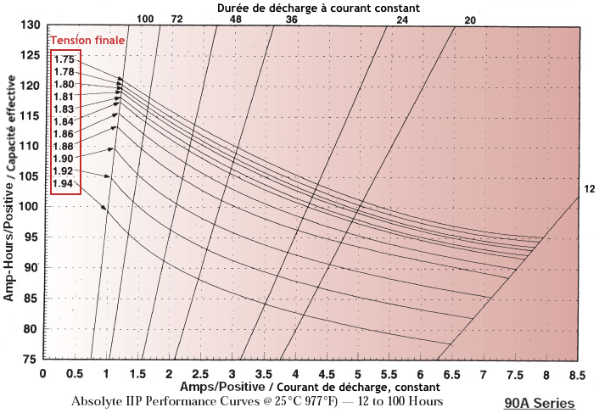

|  |  |
| --- | --- |
| Figure  : Pertes de capacité aux basses températures d’une batterie électrochimique plomb-acide, source [23] | Figure  : Sensibilité de la capacité disponible au régime de décharge d’une batterie électrochimique plomb-acide, source [23] |

Enfin, plus le courant de décharge est élevé (à capacité donnée) plus la capacité décroit. On quantifie généralement les régimes de charge par la notation suivante : décharge à xC ou C/x, Cétant la capacité nominale en Ah et x un coefficient définissant l’intensité d’une décharge à courant constant. Par exemple, des décharges à 2C ou à C/5 d’une batterie de 100 Ah correspondent à des valeurs de courant respectivement de 200 A (2 × 100) et 20 A (100/5).

Pour cette raison, la capacité nominale est elle-même définie pour un régime de décharge donné avec la notation générique suivant Cy, où y est la durée (en heures) de la décharge à courant constant correspondant à la capacité extractible. Par exemple, la capacité d’une batterie spécifique pour une décharge en 10 heures sera notée C10. Par conséquent, sa capacité effective sera plus faible pour des décharges à courant constant d’un durée inférieure à 10 h et vice-versa.

Enfin, la capacité énergétique (en Wh), à ne pas confondre avec la capacité en Ah, peut être obtenue approximativement en multipliant la capacité par la force électromotrice.

Ces trois derniers paragraphes, écrits dans le contexte des batteries eu plomb, sont applicables aux autres technologies électrochimiques.

La durée de vie en cyclage est limitée par la profondeur de décharge (figure 12). Dans cette exemple (technologie VRLA), les nombres de cycles spécifiés, aux profondeurs de décharge DoD[[5]](#footnote-5) inférieures à 30%, correspondent en réalité à une limite imposée par le vieillissement calendaire avec un cycle par jour pour une dégradation de 20% de la capacité initiale de la batterie. La puissance de décharge et la température interviennent également fortement sur la durée de vie. En effet, pour tout accroissement de 8°C de la température interne (due à la température ambiante et à l’auto-échauffement dû aux pertes), la durée de vie calendaire est divisée par deux.

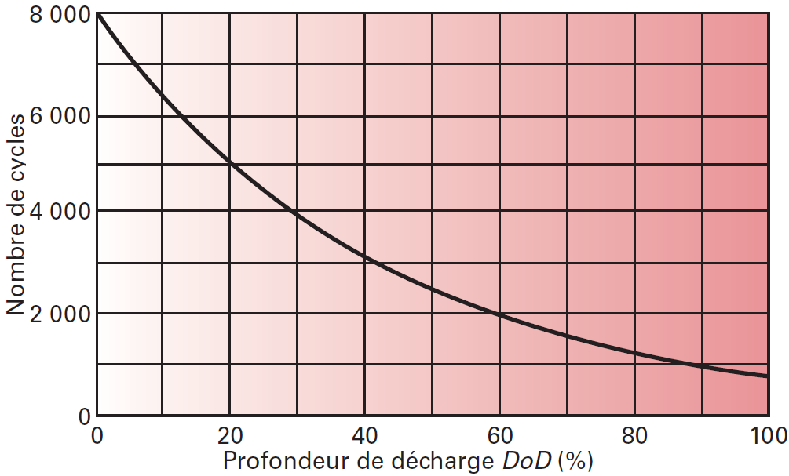

Figure  : Nombre de cycles en fonction de la profondeur de décharge DoD (%) pour une batterie électrochimique plomb-acide de technologie VRLA, source [23]

Les batteries électrochimiques plomb-acide permettent des solutions de stockage de masse avec des performances correctes en termes de coût et de durée de vie. Mais les technologies lithium-ion, restées longtemps trop coûteuses, arrivent désormais à les concurrencer grâce à l’explosion du marché des véhicules électriques.

## 8.2 - Technologies nickel-cadmium (NiCd) et nickel-métal-hydrure (NiMH) [22]

Naguère utilisées pour de petits accumulateurs destinés aux applications électroniques grand public, les technologies NiCd sont aujourd’hui bannies de ces domaines à cause de la toxicité du cadmium et de l’insuffisance d’une collecte destinée au recyclage. Elles sont cependant encore autorisées pour des usages professionnels où le recyclage est assuré. À très basse température, les performances de la technologie NiCd sont très supérieures à celles au plomb (à –20°C, 80 % de la capacité nominale est encore disponible au lieu de 40 % pour le plomb, figure 13). Mais l’autodécharge du NiCd est l’une des plus élevée. En outre, elle est très sensible à la température (pertes de 20 % en 50 jours à 25°C ou 15 jours à 45°C, figure 13).



|  |  |
| --- | --- |
| Figure  : Capacité énergétique en fonction de la température, source [24] | Figure  : Autodécharge en fonction de la température, source [24] |

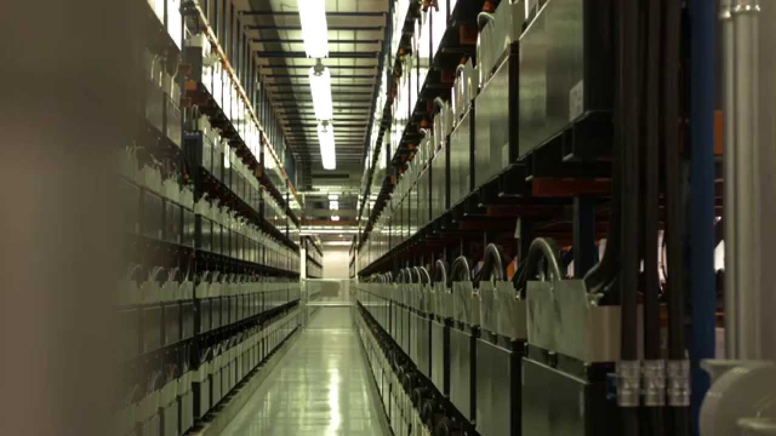

Figure  : Fairbanks en Alaska, gigantesque installation mise en service en 2003 afin de réduire les défaillances du réseau électrique, en le suppléant les quelques minutes nécessaires au démarrage et à la montée en puissance de groupes électrogènes de secours, source [25]

La plus grande installation de stockage à base de technologie NiCd est celle de la ville de Fairbanks en Alaska (figure 15), elle permet d’éviter des coupures d’électricité fréquentes dans cette zone très reculée. Le système de stockage comporte plus de 1 000 t d’éléments NiCd et est capable de délivrer une puissance maximale de 40 MW durant 7 min (soit 4,7 MWh) ou encore 27 MW durant 15 min (soit 7,7 MWh). La durée de vie prévue est de 20 à 25 ans pour un coût d’investissement de 30 M$. Cette technologie est également utilisée dans les chariots de manutention électriques.

L’un de ses principaux inconvénients, outre la présence de cadmium, est le fameux « effet mémoire » qui nécessite une décharge complète sans quoi la batterie ne retrouve pas sa pleine capacité après une recharge complète. Et bien sûr, plus la décharge est profonde, plus le nombre de cycles est réduit…

La technologie NiMH a partiellement remplacé la technologie NiCd sur le marché grand public (on parle alors de piles rechargeables). Elle permet de se passer du cadmium tout en augmentant sensiblement l’énergie massique et en doublant quasiment l’énergie volumique. La batterie de la Prius (modèles 3 et 4) de Toyota est constituée de 168 éléments NiMH de 6,5 Ah en série, soit une tension totale d’environ 202 V et 1,3 kWh de capacité énergétique, pour une puissance maximale de 27 kW. Pour maximiser la puissance disponible et la durée de vie, l’état de charge est cantonné dans la plage 55-65%, de fait l’énergie mise à disposition correspond à 10% de la capacité énergétique totale. En outre, la batterie est maintenue à des températures compatibles avec la durée de vie souhaitée par un système de ventilation.

## 5.3 - Technologies lithium : une grande variété de chimies [26]

Plus récentes que les technologies précédentes (années 1990, en petites capacités et faibles puissances), initialement destinées aux applications portables, les technologies au lithium sont nombreuses et ne pourront ici être complètement détaillées. Les batteries au lithium peuvent être classées selon leurs cathodes (électrodes positives) :

* LCO : LiCoO2 ;
* NCA : Li(NiCoAl)O2 ;
* NMC : LiNi1/3Mn1/3Co1/3Al)O2 ;
* LFP : LiFePO4 ;
* LMO : LiMn2O4 ou LiNi1/2Mn1/2Mn3/2O4 ;
* LMP : lithium métal polymère.

Les deux technologies d’anodes (négatives), de type carbone LiC6 (notée LiC) ou titanates LTO donnent lieu à deux familles en les combinant avec les types de cathodes.

|  |  |  |  |  |
| --- | --- | --- | --- | --- |
| Cathode | anode | Tension [V] | Wh/kg cellule | Wh/kg pack |
| LCO | LiC6 | 3,7 | 156 | 109 |
| LMO | LiC6 | 3,8 | 136 | 96 |
| NCA | LiC6 | 3,6 | 176 | 116 |
| NMC | LiC6 | 3,5 | 160 | 112 |
| LFP | LiC6 | 3,3 | 139 | 97 |
| LCO | LTO | 2,5 | 81 | 54 |
| LMO | LTO | 2,6 | 75 | 50 |
| NCA | LTO | 2,3 | 83 | 55 |
| NMC | LTO | 2,3 | 79 | 53 |
| LFP | LTO | 2,1 | 68 | 45 |

Figure  : Classification des technologies lithium, source [27]

Les besoins en lithium métal[[6]](#footnote-6) sont, selon les variantes technologiques, de 100 à 400 g par kWh de capacité. Les technologies les plus performantes (NMC et NCA) requièrent du nickel et du cobalt, matériau le plus critique, contrairement au lithium. Les principaux progrès, effectués par les fabricants de batteries, concernent la réduction des besoins de cobalt, l’accroissement de la densité d’énergie et la baisse du prix.

Utilisées initialement pour les applications électroniques portables, les technologies au lithium, après d’importants développements pour réaliser des packs de fortes énergies et puissance, permettent actuellement d’équiper les véhicules électriques (actuellement principalement en technologie NMC) et de réaliser des batteries de très grande capacité pour des applications réseau. Un pack batterie est un assemblage complexe d’un grand nombre de cellules (électronique d’équilibrage et de surveillance, structure mécanique résistante au crash et système de refroidissement), ce qui fait que l’énergie massique d’un pack est plus faible que celle des cellules et que le coût du kWh est plus élevé que celui des cellules.

La figure 17 montre la très importante baisse du prix des batteries au lithium (en packs conditionnés pour véhicules électriques, donc plus coûteux qu’en cellules) sous l’effet de l’explosion du marché des véhicules électriques à batteries ou hydrides rechargeables.

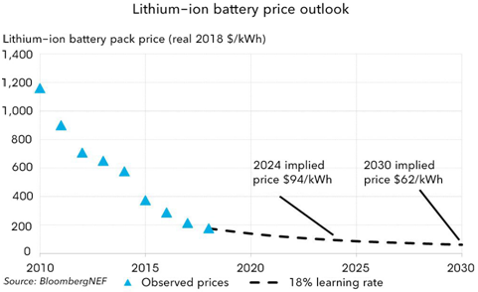

Figure  : Courbe d’apprentissage des batteries lithium-ion en pack destinés aux automobiles électriques, sources [28]

La technologie LMP (lithium métal polymère) est entièrement solide, avec un moindre risque d’explosion (le lithium est très inflammable). Elle offre une densité d’énergie relativement élevée d’environ 100 Wh/kg (en pack) mais sa température de fonctionnement optimale se situe aux environs de 60 à 80°C ce qui requiert une consommation d’énergie pour leur maintien en température. C’est la technologie qui équipe la Bluecar et qui a été retenue pour équiper les bus électriques Bolloré et Daimler. Les bus urbains représentent, semble-t-il, son seul marché viable du fait des contraintes de température.

Enfin, la technologie LFP (lithium fer phosphate) offre le plus faible coût, avec de bonnes performances de durée de vie et de sécurité (pas de risque d’explosion ou d’inflammation en cas de défaillance) mais aux dépens de son énergie massique.

## 5.4 - Technologie Sodium Soufre (NaS) [26]

La technologie électrochimique NaS est une technologie à haute température. Développée dans un premier temps (années 1980) pour des applications de propulsion électrique, les risques liés à la grande réactivité du sodium l’ont finalement limitée aux applications stationnaires de fortes puissances. Aujourd’hui, il n’existe plus qu’un seul fabricant (le japonais NGK) qui fournit des batteries de grande capacité en containers avec une capacité cumulée de plus de 4 GWh [29]. Elles sont principalement utilisées pour du soutien de réseaux faibles et en association avec de grandes installations éoliennes et photovoltaïques afin de mieux garantir leur production malgré les aléas de prévisions météorologiques.

Les cellules, constituées d’une cathode solide, d’une anode en sodium liquide et d’une membrane en céramique solide de béta-alumine, nécessitent une température de fonctionnement élevée de 300 à 350°C. Les cellules sont assemblées en blocs d’environ 400 kWh, ces derniers mis en container permettent de réaliser des batteries de plusieurs MWh, typiquement 7 MWh et 1MW. Leur rendement sur cycle est de l’ordre de 75%.

Avec un coût d’investissement sensiblement identique à celui des technologies plomb, la durée de vie estplus importante (en conditions d’exploitation, plus de 15 ans). Après 5 000 cycles profonds, la baisse de la capacité est garantie inférieure à 10 % et la chute du rendement n’excède pas quelques pourcents.

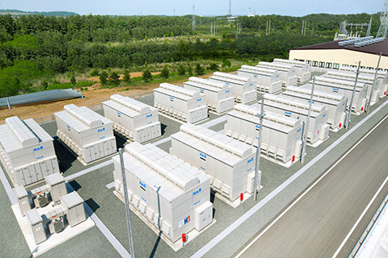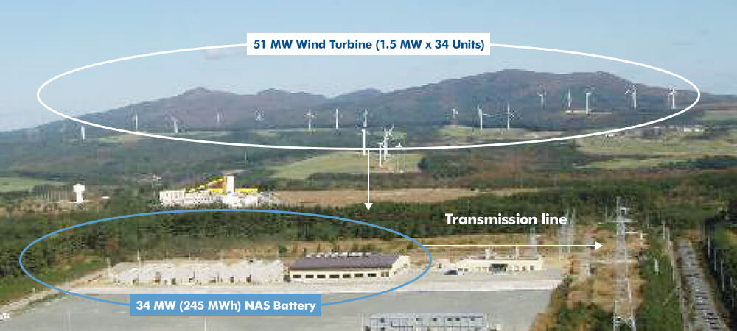

Figure  : Station de batteries NaS (224 MWh – 34 MW) associée à une ferme éolienne de 51 MW au Japon, source [29]

# 6 – Accumulateurs électrochimiques à circulation[[7]](#footnote-7)

Dans les batteries à circulation d’électrolyte, les composés chimiques, responsables du stockage de l’énergie, sont liquides en solution dans l’électrolyte évitant les réactions électrochimiques classiques qui créent des composés solides et surtout permettent d’être stockés dans des réservoirs d’anolyte et de catholyte. Ainsi, ces batteries sont constituées d’un stack (empilement de plaques échangeuses d’ions) dimensionné en puissance et de réservoirs dont le volume est proportionnel à la capacité énergétique. Les dimensionnements en énergie et en puissance sont ainsi aisément découplables. À ce jour, trois technologies ont atteint un stade pré-industriel, elles sont respectivement à base de :

* Vanadium et électrolyte acide sulfurique ;
* Bromure de zinc ;
* Bromure de sodium et polysulfure de sodium.

Réservoir d’électrolyte positif

Pompe

Pompe

Réservoir d’électrolyte négatif

Cellule élémentaire

Circuit extérieur

Electrode

Membrane

e-

e-

Oxp

Redp

Oxn

Redn

-

+

Figure  : Schéma de principe des batteries à circulation d’électrolyte, source [30]

Selon les technologies les rendements sur cycle sont de 70 à 90%, les valeurs de capacité envisagées vont du MWh à quelques centaines de MWh, pour une énergie volumique de 10 à 30 kWh/m3. Des recherches sont menées pour faire appel à des électrolytes organiques moins toxiques et/ou moins critiques et biodégradables, comme à Rennes (Institut de Chimie de Rennes et startup Kemiwatt).

# 7 – Stockage via l’hydrogène

Le stockage d’électricité via l’hydrogène consiste à associer un électrolyseur pour convertir l’électricité en hydrogène, un dispositif de stockage d’hydrogène et une pile à combustible pour la conversion en électricité de l’hydrogène et de l’oxygène récupéré lors de l’électrolyse ou pris dans l’air (figure 20). Les tensions appliquées par cellule de l’électrolyseur sont de l’ordre de 2 V, ce qui est supérieur à la tension théorique réversible de 1,23 V, le rendement théorique d’électrolyse est dont de l’ordre de 62%. Le procédé alcalin est le plus mature, cependant le procédé PEM[[8]](#footnote-8), bien que plus coûteux (catalyseurs en platinoïdes), tend à se généraliser. En effet, aucun électrolyte circulant n’est nécessaire, le système en est simplifié, l’hydrogène est directement produit à haute pression (plusieurs centaines de bar). Le rendement s’élève alors de 70 à 80% pour une densité de 1 A/cm2.

Electricité

**Pile à combustible** (PEMFC12 ou SOFC13) rendement 50%

Electricité

**Electrolyseur** (alcalin ou PEM11) rendement 60 à 80%

**Réservoir H2** (gazeux haute pression, ou liquide cryogénique, ou solide hydrure) rendement 50 à 95%

Valorisation éventuelle de la chaleur

Valorisation éventuelle directe de l’hydrogène

Figure  : Schéma de principe du stockage par hydrogène avec valorisations éventuelles directes de l’hydrogène et des pertes de chaleur, source B. Multon

Le stockage de l’hydrogène peut s’effectuer sous formes :

* gazeuse sous pression (jusqu’à 700 bars selon les contraintes d’encombrement), la compression consomme alors environ 15% de la valeur énergétique de l’hydrogène et défavorise le rendement global ;
* liquide cryogénique (20 K), la liquéfaction consomme 20% de la valeur énergétique de l’hydrogène, impacte également le rendement global et une partie de l’hydrogène s’évapore naturellement compte tenu de l’impossibilité d’isoler parfaitement du point de vue thermique ;
* solide dans les hydrures métalliques, peut se faire aux conditions normales de température et de pression. Les performances massiques permettent des applications stationnaires. La chaleur générée au stockage, environ 20% de la valeur énergétique, peut être restituée lors de la phase de déstockage par couplage du réservoir à hydrures avec des matériaux aptes à stocker la chaleur.

Deux technologies pour lespiles à combustible  semblent les mieux adaptées : les PEMFC[[9]](#footnote-9) et les SOFC[[10]](#footnote-10) (haute température) avec des rendements de l’ordre de 50%.

Les coûts d’investissement du stockage d’électricité via l’hydrogène restent prohibitifs et, sans valorisation de l’hydrogène et/ou de la chaleur associée aux pertes de conversion, le rendement sur cycle est encore trop faible (20 à 40%) et la durée de vie de composants trop limitée (quelques 1000 heures) pour envisager des coûts compétitifs en comparaison de celui obtenu avec des batteries lithium-ion. Ce n’est que pour de longues constantes de temps (rapport de la capacité énergétique sur la puissance nominale) supérieures à plusieurs jours qu’un intérêt économique pourrait émerger, mais ces applications sont encore rares.

# 8 – Stockage à volant d’inertie (FES)[[11]](#footnote-11)

Le stockage par volant d’inertie consiste à faire tourner à très grande vitesse un volant massique (cylindrique, tubulaire ou autres formes) emmagasinant ainsi de l’énergie cinétique. L’énergie cinétique est proportionnelle au moment d’inertie du volant J, et au carré de la vitesse angulaire Ω :

$$E= \frac{1}{2}J.Ω^{2}$$

Une machine électrique, fonctionnant en moteur ou en générateur, freine ou accélère le volant afin de réaliser les charges et les décharges du système avec un haut rendement. La machine électrique est pilotée par un convertisseur électronique de puissance, la variation de la vitesse étant à la base du fonctionnement.

Le volant est guidé par des paliers sur un axe souvent vertical. L’utilisation de paliers magnétiques permet des vitesses très élevées ainsi qu’un centrage naturel sur l’axe d’inertie, évitant les balourds, mais il s’agit d’une solution coûteuse encore peu répandue. L’ensemble des parties tournantes est abrité dans une enceinte de confinement sous basse pression, ce qui limite les pertes aérodynamiques, source d’autodécharge et protège l’environnement en cas d’explosion. Le niveau de vide peut nécessiter d’être entretenu par pompage.

Volant d’inertie

Moteur/Générateur

Enceinte sous vide

Paliers

Système de contrôle

Bus DC

Convertisseur électronique de puissance

Figure  : Schéma du principe du stockage d’énergie électrique à volant d’inertie, source B. Multon

La limite en vitesse dépend des propriétés mécaniques des matériaux utilisés et de la forme du volant. La limite réelle s’exprime en vitesse périphérique (R.Ω en m/s avec R le rayon du volant). Ainsi, les petits volants peuvent fonctionner à des vitesses angulaires plus élevées que les gros (quelques 100 000 tr/min pour des volants de moins de 1 kWh à quelques 1 000 tr/min pour des volants de plusieurs 100 kWh).

Les matériaux à grand rapport de contrainte maximale en traction sur masse volumique, comme les matériaux composites, permettent les meilleures performances massiques. Les performances en énergie volumique sont, quant à elles, directement liées à la contrainte maximale de résistance à la traction, de ce point de vue, les matériaux massifs du type acier haute résistance sont donc intéressants. Les volants d’inertie existants sont plutôt adaptés à des applications à faible constante de temps, de quelques minutes à quelques dizaines de minutes.

Peu de grandes installations existent, la plus emblématique est celle de la ville de à Stephentown (Etat de New-York, USA), sa puissance nominale est de 20 MW et la constante de temps de 15 min. Elle permet de participer au réglage de la fréquence du réseau. L’installation comprend 200 volants d’inertie en fibre de carbone d’une tonne, de 100 kW et 25 kWh, tournant entre 8 000 et 16 000 tr/min.

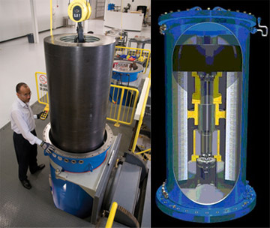 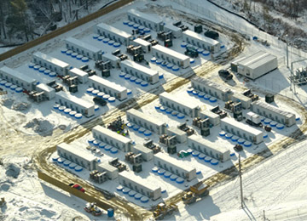

Figure  : Un volant inertiel en fibre de carbone de 25 kWh et la centrale de Stephentown, source Beacon Power

Les volants d’inertie supportent un très grand nombre de cycles (quelques centaines de milliers à quelques millions). Le vieillissement en cyclage est ici lié à la fatigue mécanique due aux charges et décharges et aux variations de contraintes, en limitant la vitesse maximale, la tenue au cyclage est améliorée.

# 9 – Stockage par super-condensateurs

Le stockage d’électricité par condensateurs constitue l’un des moyens les plus directs de stockage. L’énergie accumulée est proportionnelle au carré de la tension, la tension varie donc avec l’état énergétique, ce qui implique l’utilisation d’un convertisseur électronique de puissance d’adaptation (figure 23):

$$E= \frac{1}{2}C.U_{C}^{2}$$

Les technologies traditionnelles des condensateurs ne permettaient le stockage d’énergie qu’à de très courtes échelles de temps (typiquement inférieures à la dizaine de millisecondes). Au début des années 1980, l’arrivée des technologies dites de super-condensateurs, initialement pour des applications de faible énergie et petite puissance, a étendu les « constantes de temps » faisables vers quelques minutes avec des capacités de plusieurs farads, et aujourd’hui de plusieurs milliers de farads par élément (sous une tension de l’ordre de 2V). Une batterie de super-condensateurs (mise en série d’éléments) est associée à un convertisseur DC-DC afin de constituer un système de stockage contrôlable et associable à un bus continu de tension relativement stable (figure 23).

Convertisseur

d’interface

Uc

ic

Bus continu

Cde

PWM

Consigne commande

Super-condensateur de stockage

Ude

Figure  : Schéma de principe du stockage à super-condensateurs avec un convertisseur électronique, source B. Multon

L’exploitation de 90% de l’énergie maximale stockée nécessite une tension minimale de 1/3 de Ucmax. Ainsi pour exploiter le dispositif à la puissance maximale sur toute la plage de tension, il faut prévoir un surdimensionnement en courant d’un facteur 3. Généralement, le choix optimal retenu consiste à retenir une plage de tension variant dans un rapport 1 à 2 et donc de « perdre » 25% de la capacité énergétique disponible.

Le vieillissement [31] répond aux lois classiques (lois d’Eyring) des condensateurs où tension (associée à l’état de charge) et température interne (température ambiante et auto-échauffement dû à la puissance dissipée) interviennent. Mais il apparait également, en usage intensif, un vieillissement en cyclage, à l’image de celui des batteries électrochimiques. Néanmoins dans des applications de puissance (constantes de temps de l’ordre de la minute), le million de cycles et une durée de vie en vieillissement calendaire de plus de 10 ans sont possibles.

La durée de vie, comme pour les batteries électrochimiques, se réfère à une baisse de 20 % de la capacité et/ou à un doublement de la résistance série. Un exemple des effets de la température et de la tension sur la durée de vie est montré figure 24**.**

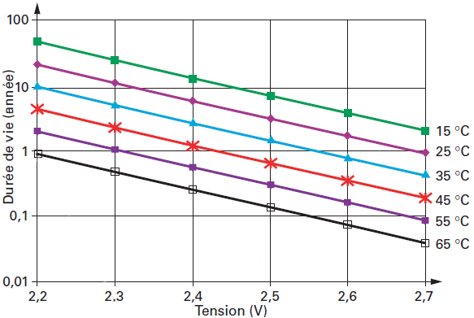

+ 30°C (25 à 55°C) :

La durée de vie est divisée par10 (divisée par 2 tous les 9°C)

+ 0,3 V (2,2 à 2,54 V) :

La durée de vie est divisée par 10 (divisée par 2 tous les 100 mV)

Figure  : Exemple de lois de vieillissements de super-condensateurs, *technologie Ultracaps EPCOS*, source [32]

# 10 – Systèmes de stockage magnétique supraconducteurs

Les systèmes de stockage inductif supraconducteurs (SMES[[12]](#footnote-12)) sont adaptés à des charges/décharges très rapides (quelques secondes ou inférieures à la seconde). Ils sont constitués d’une inductance avec un bobinage en matériau supraconducteur sans noyau ferromagnétique et associé à des structures mécaniques porteuses permettent de supporter les efforts électrodynamiques intenses. Pour le maintien à très basse température (environ 4 K pour les matériaux basse température critique et 70 K pour ceux à haute température), un cryostat est nécessaire ainsi qu’un cryocooler (réfrigérateur très basse température) et un convertisseur électronique de puissance d’interface est requis pour réaliser et contrôler les charges/décharges (figure 25). L’interrupteur de mise en court-circuit permet de minimiser l’autodécharge durant des phases longues sans transfert et de protéger le convertisseur électronique en cas de dysfonctionnement (équivalent au disjoncteur dans le cas d’une source de tension).

Les systèmes de stockage magnétique supraconducteur sont principalement destinés à l’alimentation des lanceurs électromagnétiques et sont parfois envisagés pour des applications d’amélioration de la qualité de l’énergie sur les réseaux.

Convertisseur

DC-DC

Cryocooler (4 à 80 K)

Interrupteur de mise en court-circuit

Cryostat

Udc

u

Contrôle

P\*

L

i

*Consigne de puissance*

Figure  : Schéma du principe de stockage à inductance supraconductrice, source B. Multon

# 11 – Stockage thermodynamique de chaleur à haute température

Egalement appelé stockage par pompage thermique, cette technologie utilise une pompe à chaleur pour stocker massivement l’énergie électrique sous forme thermique dans des matériaux solides peu coûteux.

Contrairement aux STEP, dont cette technologie se veut la concurrente, aucun dénivelé ni réservoir d’eau de grande capacité ne sont nécessaires pour ce stockage massif d’électricité, et le coût espéré est relativement bas (matériaux de stockage peu coûteux et effet d’échelle favorable pour obtenir de faibles déperditions thermiques). Durant la phase de charge, l’électricité comprime un fluide de travail, la chaleur est transférée dans un conteneur fractionné pour disposer d’une grande surface d’échange interne relativement à la puissance requise. En phase de décharge, la chaleur est transférée vers un turbogénérateur. La tenue au cyclage est ici dépendante des matériaux qui doivent résister le mieux possible aux changements de température. La machine thermodynamique comprend deux parties fonctionnant en mode turbine (T) ou en mode compresseur (C) selon que l’on est en phase de charge ou décharge (figure 26).

Energie électrique

Température [K]

1200

1000

800

600

400

200

Réservoir haute pression

Réservoir basse pression

T

Front thermique

Moteur/

Générateur

Front thermique

T1

T2

T3

T0

1

0

2

3

4

Machine thermodynamique

C

Echangeur froid

T4

T0nom

Energie électrique

Réservoir haute pression

Réservoir basse pression

C

Front thermique

Moteur/

Générateur

Front thermique

T1

T2

T3

T0

1

0

2

3

Machine thermodynamique (pompe à chaleur)

T

Température [K]

1200

1000

800

600

400

200

(a)

(b)

Figure  : Schéma du principe de stockage thermodynamique de chaleur à haute température (a) phase de charge, (b) phase de décharge, source [33]

Avec les capacités existantes des matériaux réfractaires, les capacités volumiques de stockage envisagées sont de l’ordre de 35 à 50 kWh/m3. La pression maximale du fluide gazeux caloporteur de l’ordre de quelques bars permet la réalisation de grands réservoirs calorifugés peu coûteux. Les capacités vont de quelques milliers à quelques dizaines de milliers de MWh, avec des puissances de quelques dizaines à plusieurs centaines de MW. Sans réalisation réelle, le stockage par pompage thermique, a priori théoriquement et économiquement intéressant, requiert encore d’importants développements pour être opérationnel, en particulier pour obtenir le faible coût annoncé et un rendement réel en rapport avec la théorie (78 %).

# 12 – Conclusion

En 2016, 75,3% de l’électricité produite était encore d’origine non renouvelable [34] accélérant ainsi et de façon significative à la raréfaction des ressources fossiles et fissiles non renouvelables ainsi qu’à la dégradation de l’environnement aussi bien lors de l’extraction minière que leur de leur combustion. Cependant la proportion d’énergie électrique d’origine renouvelable croît rapidement (5,5 %/an sur la décennie 2006-2016) grâce à la conversion de l’énergie du vent (éoliennes) et du soleil (systèmes photovoltaïques) avec un potentiel colossal. L’électricité pourrait ainsi se placer au premier rang des vecteurs énergétiques qui permettraient de contribuer au développement soutenable de l’humanité [35]. Mais si la disponibilité des ressources est très élevée et le coût des installations éoliennes et photovoltaïques désormais compétitif, il subsiste l’inconvénient de leur forte variabilité. Le traitement de cette variabilité va inévitablement faire appel à plus de stockage au sein des systèmes électriques, même si le stockage n’est pas l’unique solution de flexibilité. En outre, l’électrification des transports terrestres requiert également des moyens de stockage de l’énergie électrique. Ce sont ces deux secteurs (systèmes électriques stationnaires et transports) qui constituent désormais le gros du marché des systèmes de stockage d’énergie électrique.

Comme nous l’avons vu, de nombreuses solutions existent, et il reste à optimiser économiquement et écologiquement leur insertion eu sein du système énergétique afin d’économiser les ressources monétaires et en matières premières. Ces dernières, si elles sont recyclables (d’ailleurs le recyclage des batteries au lithium est enfin bien enclenché [36], doivent malgré tout être utilisées avec parcimonie afin de minimiser les impacts associés à l’extraction minière et au recyclage [5].

# Références :

: Ecole Normale Supérieure de Rennes, département Mécatronique, <http://www.mecatronique.ens-rennes.fr/>

: Laboratoire Systèmes et Applications des Technologies de l’Information et de l’Energie (SATIE), Pôle Composants et systèmes pour l’Energie électrique (CSEE), Groupe Systèmes d’Energie pour les Transports et l’Environnement (SETE), <http://satie.ens-paris-saclay.fr/version-francaise/la-recherche/pole-csee-composants-et-systemes-pour-l-energie-electrique/groupe-sete-systemes-d-energies-pour-les-transports-et-l-environnement/>

: Energétique électrique, cours de l’ENS Rennes, 2017, B. Multon, <https://cel.archives-ouvertes.fr/cel-01246815v2>

[4]: Ressources énergétiques et énergie électrique, B. Multon, H. Horsin Molinaro, octobre 2018 <http://eduscol.education.fr/sti/si-ens-paris-saclay/ressources_pedagogiques/ressources-energetiques-et-energie-electrique>

: Conversion d’énergie et efficacité énergétique, B. Multon, H. Horsin Molinaro, septembre 2018, <http://eduscol.education.fr/sti/si-ens-paris-saclay/ressources_pedagogiques/conversion-denergie-et-efficacite-energetique>

: Stocker l’électricité : oui, c’est indispensable et c’est possible. Pourquoi, où, comment ? B. Multon et J. Ruer, Publication ECRIN en contribution au débat national sur les énergies, avr. 2003, <http://ecrin.asso.free.fr/pdf/energies.pdf>

[7]: Introduction au stockage de l’énergie électrique, B. Multon, H. Horsin Molinaro, 2019, <http://eduscol.education.fr/sti/si-ens-paris-saclay/ressources_pedagogiques/introduction-au-stockage-de-lenergie-electrique>

[8]: Pierre-Louis Viollet, Stockage d'énergie par pompage hydraulique : STEP. Techniques de l’Ingénieur, BE8582 v1, 10 janv. 2014, <https://www.techniques-ingenieur.fr/base-documentaire/energies-th4/stockage-de-l-energie-42638210/stockage-d-energie-par-pompage-hydraulique-step-be8582/>

[9]: K. Zach, H. Auer, G. et Lettner – D2.1 report summarizing the current status, role and costs of energy storage technologies. Facilitating energy storage to allow high penetration of intermittent renewable energy. stoRE Project, 49 p., mars 2012.

[10]: M. Gimeno-Gutiérrez et R. Lacal-Arántegui, Assessment of the European potential for pumped hydropower energy storage, JRC Scientific and Policy reports, 2013, <https://setis.ec.europa.eu/sites/default/files/reports/Assessment_European_PHS_potential_pumped_hydropower_energy_storage.pdf>

[11]: F. Lemperière, Stockage d’énergie par pompage d’eau de mer. Techniques de l’Ingénieur, IN300 V1, 10 mai 2012, <https://www.techniques-ingenieur.fr/base-documentaire/innovation-th10/innovations-en-energie-et-environnement-42503210/stockage-d-energie-par-pompage-d-eau-de-mer-in300/>

[12]: Les stations de pompage (STEP), J.-F. Tournery, janvier 2016, <https://www.encyclopedie-energie.org/les-stations-de-pompage-step/>

[13]: <http://www.lesmazures.fr/decouvrir/le-village/la-centrale-hydraulique-de-revin-saint-nicolas-les-mazures.html>

[14]: <https://www.nant-de-drance.ch/>

[15]: <https://en.wikipedia.org/wiki/List_of_pumped-storage_hydroelectric_power_stations>

[16]: S. Lemofouet et A. Rufer, Hydro-pneumatic Energy Storage Systems for Renewable Sources Support: Principle, Efficiency Optimisation, Possible topologies, IRES 2006 : First International Renewable Energy Storage Conference, Gelsenkirchen, Germany, 30-31 October 2006.

[17]: F. CROTOGINO, K.U. MOHMEYER et R. SCHARF, Huntorf CAES : more than 20 years of successful operation. Spring 2001 Meeting, Orlando, Florida, USA (2001).

[18]: Base de données mondiale sur le stockage d’énergie du DOE, <https://www.energystorageexchange.org>

[19]: Energies renouvelables et véhicules électriques à batterie ou à pile à combustible et hydrogène, Novembre 2019, B. Multon, H. Horsin Molinaro, <http://eduscol.education.fr/sti/si-ens-paris-saclay/ressources_pedagogiques/energies-renouvelables-vehicules-electriques-a-batteries-ou-a-pile-a-combustible-et-hydrogene>

[20]: REN21 Global Status Report 2018

[21]: REN21 Global Status Report 2017

[22]: C. Glaize et S. Genies, Les accumulateurs électrochimiques au plomb et au nickel. Hermès/Lavoisier, 2012.

[23]: Batteries Exide, <http://networkpower.exide.com/>

[24]: Batteries Sunica Plus NiCd pour applications EnR

[25]: Fairbanks Alaska, World’s most powerful battery energy storage, <https://www.youtube.com/watch?v=kL_2rLyNPsI>

[26]: C. Glaize et S. Genies, Les accumulateurs électrochimiques au lithium, haute température et à circulation d'électrolyte. Principes, technologies et applications. Hermès/Lavoisier, 2014.

[27]: EDF R&D S. Lascaud, 2009

[28]: L. Goldie-Scot, A Behind the Scenes Take on Lithium-ion Battery Prices, Bloomberg NEF, March 5, 2019, <https://about.bnef.com/blog/behind-scenes-take-lithium-ion-battery-prices/>

[29]: NGK, NAS® batteries for Technical Challenges with Renewable Energy, presentation November 2018, <https://www.jase-w.eccj.or.jp/indonesiaforum/pdf/10-55_ngk.pdf>

[30]: J. Alzieu, J. Robert, Techniques de l’ingénieur D3357, 2007

[31]: P. Venet, Vieillissement des condensateurs et des supercondensateurs. Revue 3EI, pp.23-31, avril 2012

[32]: P. Venet, Amélioration de la sureté de fonctionnement des dispositifs de stockage d’énergie, rapport d’HDR, Université Claude Bernard Lyon 1, 2007, tel-00249595v1

[33]: T. Desrues, J. Ruer, P. Marty, J.F. Fourmigue – A thermal energy storage process for large scale electric applications Elsevier, Applied Thermal Engineering, 30 , p. 425-432 (2010)

[34]: AIE, Key world energy Statistics, 2018

[35]: B. Multon et al. Ressources énergétiques et solutions pour l’alimentation en électricité des populations isolées. Électrotechnique du Futur 2011, Belfort, 12 p., 14-15 déc. 2011, <http://hal.archives-ouvertes.fr/hal-00674833/>

[36]: Circular Energy Storage, Why Asia is dominating the lithium-ion battery recycling market, 17 may 2018, <https://circularenergystorage.com/articles/2018/8/15/why-asia-is-dominating-the-lithium-ion-battery-recycling-market>

Ressource publiée sur Culture Sciences de l’Ingénieur : [http://eduscol.education.fr/sti/si-ens-paris-saclay](http://eduscol.education.fr/sti/si-ens-cachan/)

1. Station de Transfert d’Energie par Pompage (STEP en français) ou PHES pour Pumped Hydro Energy Storage [↑](#footnote-ref-1)
2. CAES : Compressed Air Energy Storage [↑](#footnote-ref-2)
3. ACAES : Adiabatic CAES ou encore AACAES : Advanced Adiabatic CAES [↑](#footnote-ref-3)
4. VRLA : Valve Regulated Lead Acid [↑](#footnote-ref-4)
5. DoD : Depth of Discharge avec DoD = 1- SoC [↑](#footnote-ref-5)
6. Le lithium est généralement commercialisé sous forme de carbonate de Lithium Li2CO3, dont la teneur en lithium métal (pur) est telle qu’il faut 5,3 kg de carbonate pour obtenir 1 kg de lithium métal. [↑](#footnote-ref-6)
7. Redox flow batteries [↑](#footnote-ref-7)
8. Procédé PEM : électrolyte membrane polymère échangeuse de protons [↑](#footnote-ref-8)
9. PEMFC : Proton Exchange Membrane Fuel Cell [↑](#footnote-ref-9)
10. SOFC : Solid Oxide Fuel Cell [↑](#footnote-ref-10)
11. FES : Flywheel Energy Storage [↑](#footnote-ref-11)
12. SMES : Superconductor Magnetic Energy Storage [↑](#footnote-ref-12)